МАОУ СОШ№3 с УИОП
Войченко Т.К.
Учитель немецкого языка

Метод проектов как средство развития функциональной грамотности (из опыта работы)

По результатам международных исследований PISA приоритетной целью становится формированию функциональной грамотности учащихся в системе общего образования РФ. Именно поэтому в настоящее время широкое распространение получает использование метода проектов в процессе обучения. Ведь умения и навыки исследования, полученные в школе, переносятся в дальнейшем во все виды деятельности.
Ученик особенно охотно выполняет ту работу, которая свободно выбрана им самим. Владение методикой работы над проектом является неотъемлемой частью подготовки современного выпускника школы.
В чём же преимущество метода проекта в развитии функциональной грамотности школьников?
Уже в самом начале работы, при выборе темы проекта, развивается функциональная грамотность ученика, т.к. он самостоятельно, с учетом своих интересов и прогнозирования своих возможностей, выбирает тему. Да, впереди еще много работы, но начало положено.
В 2020/21 учебном году ученикам 9-х классов нашей школы были предложены на выбор пять тем итоговых исследовательских проектов по немецкому языку, из них выбраны были темы:
«Германия-страна изобретателей» (Целлер София, 9ФМ);
«Исторические связи России и Германии» (Шпитальник Дарья, 9Л)
В процессе работы над индивидуальным итоговым проектом проявились все составляющие формирования функциональной грамотности учениц:
- Читательская и информационная грамотность: сопровождение проекта показало, что ученицы могут понимать письменное тексты из различных источников, находить необходимую информацию для достижения целей проекта, расширив при этом свои знания.
- Естественно-научная грамотность: на защите проекта на конференции регионального уровня Целлер Софии пришлось отвечать на вопросы комиссии, она заняла активную гражданскую позицию при объяснении выбора темы и актуальности своей работы. Шпитальник Дарья показала свою способность использовать естественнонаучные знания для выделения проблемы исследования, делая выводы по каждому историческому этапу отношений между Россией и Германией.
- Математическая грамотность​: обе ученицы грамотно составили анкеты, выполняя практическую часть проекта, вычислили в процентном отношении составляющие по каждому ответу и, используя знание математики и информатики, графически наглядно представили результаты своего исследования.
- Креативное мышление: ученицы проявили способность продуктивно ставить цели и определять задачи исследования, делая оценки по результату исследования и подтверждению гипотезы исследования, умело и оригинально оформляя слайды презентаций, выбирая тон и дизайн макета для эффективного представления своего выступления.
- Глобальные компетенции: оба проекта содержат в себе и описывают знания, умения, взгляды, отношения и ценности людей, которые принадлежат к другой культурной среде. Изобретения немецких учёных, которыми пользуется весь мир, так же, как и значимость отношений наших стран на протяжении веков, имеют глобальное значение.
Для успешной организации работы с ИИП ученицам был выслан план работы над проектом с планируемой датой выполнения этапов проекта, совместно было определено, что является продуктом проекта.
София Целлер проявила большую заинтересованность в работе над проектом «Германия-страна изобретателей», ведь она родилась в Германии и интересуется историей этой страны.
Этот проект решено было представить на региональный конкурс школьников Московской области «Немецкий язык – это актуально!», так как он отличался хорошо структурированной теоретической частью, содержащей факты о жизни, деятельности и изобретениях немецких учёных, а также умением делать выводы по проведённому анкетированию учащихся 9-х классов школы. Наглядное графическое представление сравнительных результатов анкетирования показало практическую значимость открытий для современных школьников. Мы проводили занятия с ученицей по постановке произношения, составляли речь на немецком языке для публичной защиты проекта на X научно-практической конференции школьников Московской области. Наши усилия увенчались успехом, проект занял почетное второе призовое место.

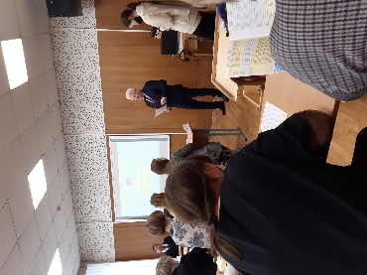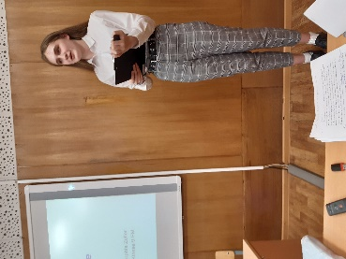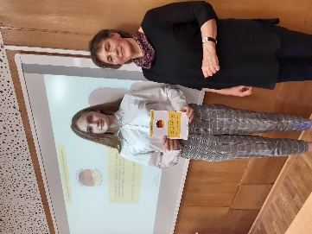

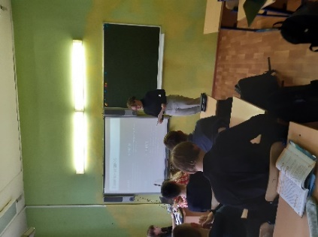
Проект Шпитальник Дарьи «Исторические связи России и Германии» и выступление по теме перед классом вызвали искренний интерес у одноклассников, они задавали вопросы не только по содержанию проекта, но и по его оформлению, дизайну презентации. Ученица осветила все этапы развития наших стран. Теоретическая часть, содержащая исторические факты и выводы по каждому разделу, потребовала глубокого изучения материалов о развитии отношений России и Германии. Кроме этого, было проведено интересное анкетирование среди школьников, а результаты анкетирования представлены графически.
Интересовались ли Вы историческими отношениями России и Германии? | Да | Немного |  | Нет
 | 29% | 31% |  | 39%
Как Вы думаете, как немцы относятся к русским сегодня? | Нейтрально | Положительно |  | Отрицательно, с неприязнью
 | 48% | 38% |  | 14%
Как Вам кажется, кем сегодня является Германия для России? | Враждебное государство, вероятный противник | Стратегический и экономический партнер |  | Дружественное государство, союзник
 | 10% | 72% |  | 18%
Знаете ли Вы, что Екатерина II была немкой по происхождению? | Нет |  | Да
 | 39% |  | 61%

Функциональная грамотность – основа жизненной и профессиональной успешности выпускников.
Поэтому для её развития необходимо применять эффективные педагогические практики. Метод проектов создаёт мотивирующую ситуацию и придаёт смысл деятельности ученика, прививает опыт решения проблем и принятия решений, выполнения заданий поискового характера, развивает оценочную самостоятельность и придаёт уверенность в собственных силах.

